بِسْمِ اللَّهِ الرَّحْمَٰنِ الرَّحِيمِ  Assalamu’alaikum Warahmatullahi Wabarakatuh  Kepada Yth. Bapak/Ibu/Saudara/i  Merupakan kehormatan bagi kami apabila Bapak/Ibu/Saudara/i berkenan hadir pada acara lamaran putra putri kami:  Salsabila Firdausy  &  Muhammad Ilham Adhim  yang insyaAllah akan kami selenggarakan  SABTU │ 21 │ NOVEMBER 2026  pukul 10:00 sampai 12:00 WIB | Bertempat di  PERMATA JINGGA SWIMMING POOL & CAFE  Permata Jingga Blok West Area, Jl. Raya Permata Jingga I, Tunggulwulung, Lowokwaru, Kota Malang, Jawa Timur 65149  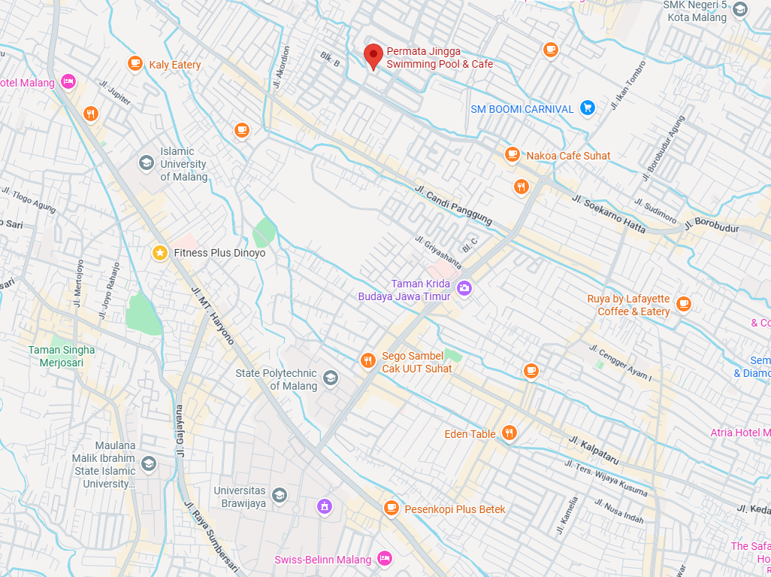
Wassalamu’alaikum Warahmatullahi Wabarakatuh
YANG MENGUNDANG
Keluarga Bapak Agus Setiabudi & Keluarga Bapak Winoto


